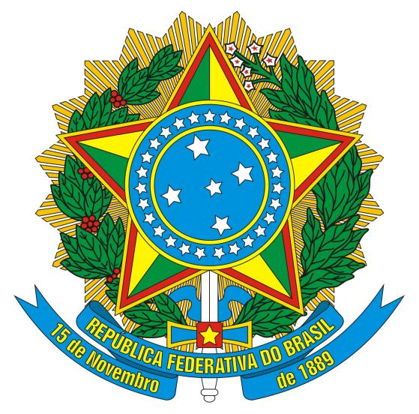
MINISTÉRIO PÚBLICO FEDERAL
PGR-00261048/2015

PROCURADORIA GERAL DA REPÚBLICA
CORREGEDORIA DO MINISTÉRIO PÚBLICO FEDERAL

PORTARIA CMPF Nº 79, DE 14 DE OUTUBRO DE 2015.
Designa a Comissão de Correição Ordinária na Procuradoria da República no estado de Roraima.

O CORREGEDOR-GERAL DO MINISTÉRIO PÚBLICO FEDERAL, no uso das atribuições lhe são conferidas pela Lei Complementar nº 75, de 20 de maio de 1993, e pelo art. 3º, V, do Regimento da Corregedoria do Ministério Público Federal (Resolução CSMPF nº 100, de 3 de novembro de 2009),
RESOLVE:
Art. 1º Designar os Procuradores Regionais da República Gustavo Pessanha Velloso e Vinícius Fernando Alves Fermino, para, sob a presidência do Corregedor-Geral, compor a Comissão de Correição Ordinária na Procuradoria da República no estado de Roraima, a realizar-se no período de 9 a 13 de novembro de 2015, cujo fim é verificar a regularidade do serviço, a eficiência e a pontualidade do Membro do Ministério Público Federal no exercício de suas funções, o cumprimento das obrigações legais (art. 236 da LC 75/93), bem como levantar as dificuldades e necessidades da unidade, com objetivo de apresentar sugestões a serem encaminhadas aos Órgãos Superiores do Ministério Público Federal.
Art. 2º No procedimento da correição ordinária será observado o Ato Ordinatório CMPF nº 1, de 7 de fevereiro de 2013.
Art. 3º Esta Portaria entra em vigor na data da sua assinatura.
Publique-se no Diário do Ministério Público Federal Eletrônico e no Diário Oficial da União.
HINDEMBURGO CHATEAUBRIAND FILHO

